关于举办2025年唐山市中等职业学校烘焙赛项技能竞赛通知
各有关参赛院校：
根据河北省教育厅《关于建立健全职业学校技能大赛体系的实施方案（试行）》（冀教职成函(2024）2号)和《唐山市教育局关于举办2025年中等职业学校技能竞赛的通知》文件精神，现将2025年唐山市中等职业学校职业礼烘焙赛项技能竞赛的有关事项通知如下：
一、组织机构
主办单位：唐山市教育局
承办单位：唐山劳动技师学院
二、比赛安排
(一)报名时间
时间：2025年6月11-13日
(二)报到时间与地点
时间：2025年7月3日14：00一15：00
地点：唐山劳动技师学院第二食堂二层烹饪实训室
说明：参赛队报道后，在学院第二食堂二层烹饪实训室领取赛事资料和参赛证件，请按照赛事指南安排，参加相关会议和活动，并随时关注赛事公告等信息。
(三)比赛时间与地点
时间：2025年7月4日8：00-16：00（根据报名参赛人数抽签举行）
地点：唐山劳动技师学院第二食堂二层烹饪实训室烘焙实训室
三、参赛对象与组队要求
(一)参赛对象
唐山市中等职业学校在籍学生（含技工类学校）、教师。参赛学生需携带身份证、学生证（或学校开具的学籍证明）原件参加比赛。
(二)组队要求
本赛项设团体赛及个人赛，不得跨校组队，每校限报2队，每支参赛队3名参赛选手，每队报指导老师1-2名，学校需派领队1名。参赛学生参赛时需要提供加盖学校公章的参赛学生学籍信息（参赛学生学籍信息应包括学生姓名、性别、学校、身份证号码、学籍号码等)。经报名并通过资格审查（学生证和身份证)后确定，不符合参赛资格的选手，一经发现取消参赛资格且追回有关荣誉证书。
四、比赛内容和奖励办法
（一）比赛内容：技能测试，考试满分100分。
（二）比赛规程：本次比赛设团体一、二等奖；个人一、二、三等奖，各占参赛数10%、20%、30%。
五、参赛守则
1.严格遵守技能竞赛规则、技能竞赛纪律和安全操作规程，尊重裁判和赛场工作人员，自觉维护赛场秩序，自觉维护赛场秩序，听从工作人负的指挥。
2.参赛选手须按各相关项目竞赛的通知要求，准时到达比赛场地等候，逾期不到者按自动弃权处理。
3.参赛选手进入比赛场地，须佩带参赛证并出示学生证及身份证，着装应符合本次比赛项目要求。
4.实操考试不得使用任何通讯工具，不得携带书籍、参考资料，比赛期间如发现选手携带通讯工具或违禁资料进入赛场，按作弊处理。
5.竞赛完成后按工作人员要求迅速离开赛场，不得在赛场内滞留。
6.到达竞赛结束时间，应立即停止操作，不得拖延。
7.爱护竞赛场所的设备、仪器等，不得人为损坏竞赛用的仪器设备。
8.如对裁判员或执裁过程有异议，应在本场比赛结束1小时内由领
队以书面形式向大赛执委会正式提出。
六、参赛须知
(一)各参赛学校请于2025年6月13日18：00前登陆网站报名，网址：https://www.wjx.cn/vm/PIMIyiE.aspx#,也可以通过二维码（见附件2)报名，报名完成后，领队或指导教师加入赛事工作群（见附件1)，发送参赛选手照片（学校+姓名+身份证号命名，电子版压缩发送）和报名表见附件3。
(二)各队须认真核实好参赛选手和指导教师的姓名（必须与本人身份证一致)，此信息将作为赛场考务安排、成绩公布、证书发放的依据。信息一经上报，不得更改。如因学校上报信息不准，学校自行承担其带来的一切后果。
(三)材料不全或逾期报送将不予受理。报名后，原则上不得更换参赛选手。若比赛现场发现参赛选手与报名表不符，将取消参赛资格。
(四)参赛选手须携带身份证、学生证（或学校开具的学籍证明）参加比赛，无上述证件者不得参赛。
(五)各参赛单位必须为参赛选手、领队及指导教师上意外伤害保险和医疗保险。大赛期间发生的医疗费用，由各参赛队自行解决。
(六)本次竞赛不收取任何参赛费用，食宿费、交通费及其他费用自理。
六、大赛内容与规则
详见附件4
七、联系方式
袁老师：13313053367
王老师：13242631861
王老师：18631555771
附件1微信群二维码
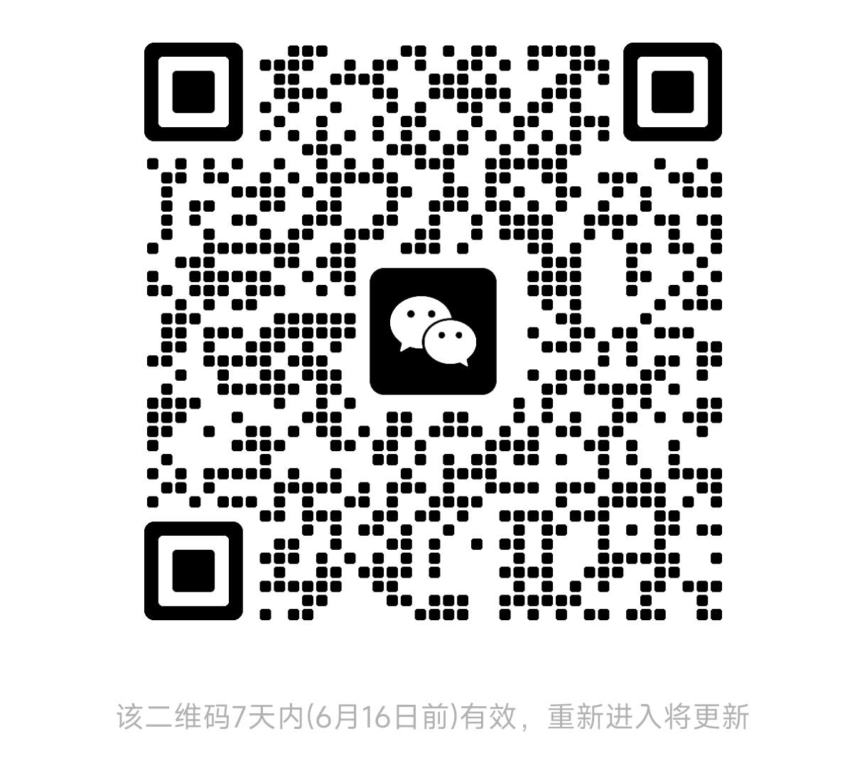
附件2报名二维码


